OWA - Wandabsorber FreeStyle QS Länge: 600 mm - Breite: 600 mm quadratisch schräg - mittelbraun 52837
Odenwald Faserplattenwerk (OWA)

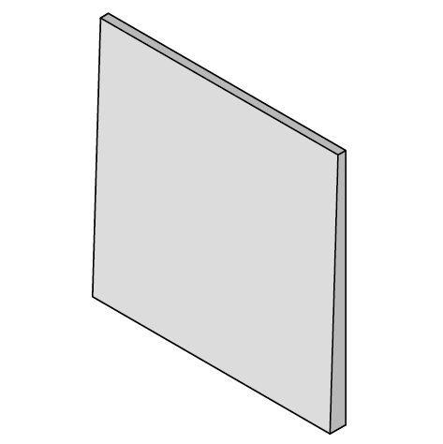Eigenschaften
GTIN:
4045543040096
HAN:
00074998
Breite (mm)
600,00
Länge (mm)
600,00

